 | ТЕРРИТОРИАЛЬНЫЙ ОРГАН ФЕДЕРАЛЬНОЙ СЛУЖБЫ ГОСУДАРСТВЕННОЙ СТАТИСТИКИ ПО ВЛАДИМИРСКОЙ ОБЛАСТИ
24 ноября 2016 г. |  | 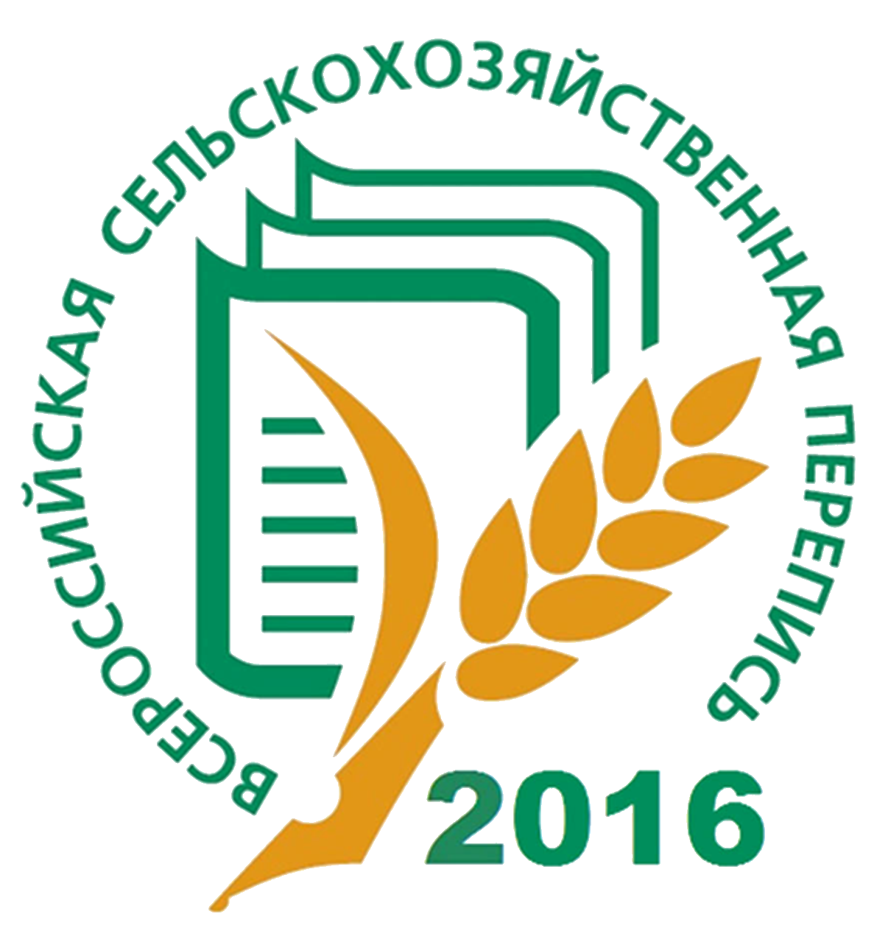 Пресс-релиз

Как выглядит Владимирская область в оперативных итогах
Всероссийскойсельскохозяйственной переписи-2016

Российское сельское хозяйство сегодня показывает высокие темпы развития, но до полного импортозамещения продовольствия еще нужно время. На сегодняшний день страна не достигла уровня продовольственной безопасности по молочному животноводству, плодоводству и овощеводству.
Каковы реальные аграрные ресурсы современной России? На этот вопрос отвечает Всероссийская сельскохозяйственная перепись-2016, первые оперативные итоги которой по России в целом, федеральным округам и субъектам Российской Федерации на днях обнародовал Росстат. Как мы помним, объектами сельскохозяйственной переписи были юридические и физические лица, имеющие земельные участки для производства с/х продукции, либо сельскохозяйственных животных.
В рассматриваемых итогах приводятся данные по общему числу респондентов, включая и тех, кто сельскохозяйственной деятельностью по каким - либо причинам не занимался, общей площади земель по категориям сельскохозяйственных производителей и в расчете на один объект переписи. Данные представлены в сравнении с результатами Всероссийской сельскохозяйственной переписи 2006 года.

Самые важные выводы: за 10 лет в Российской Федерации произошли глобальные изменения в демографии сельскохозяйственных организаций и распределении земель. Сократилась численность всех категорий хозяйств (кроме индивидуальных предпринимателей, которых теперь 38 тыс. вместо 32 тыс.).

Кто в России пашет и сеет?

Число сельскохозяйственных организаций за 10 лет сократилось в 1,6 раза - с 59,2 тыс. до 36,4 тыс. В представленных оперативных итогах крупные, средние и малые сельхозпредприятия объединены в одну группу, их число составило 15,2 тыс.Количество микропредприятий оценено в 17 тыс., подсобных сельскохозяйственных предприятий – в4,1 тыс.
В 2006г. крупные и средние сельхозпредприятия из общего количества составляли 27,8 тыс., малые и микропредприятия -20,4 тыс., подсобные сельскохозяйственные предприятия-11,0 тыс.

На одну организацию из числа всех сейчас приходится в среднем 6,02 тыс. га земли. В группе крупных, средних, малых -12,1 тыс. га, у микропредприятий - 1,6 тыс.га, у подсобных хозяйств организаций-1,75 тыс. га). В 2006г. на 1 организацию было почти на 1 тыс. га земли больше - 6,93тыс.га.

Эксперты сходятся на том, что на рынке происходит консолидация - площади растут, в основном, у крупных агрохолдингов. Наращивание земельных фондов происходит на фоне государственных субсидий, кредитов, а также налаженной работы с торговыми сетями по всей России.
Крестьянские (фермерские) хозяйства (КФХ) также показали отрицательную динамику. По итогам сельхозпереписи 2006 г. в стране насчитывалось чуть более 253 тыс. КФХ, на каждый из которых в среднем приходилось 103 га земли.
Через десять лет ситуация кардинально изменилась: количество таких хозяйств сократилось до 136,6 тыс., зато на каждое приходилось уже почти 269га. Таким образом, общая средняя площадь земли на одно КФХ выросла более чем в 2,5 раза. Площадь земли увеличилась и у индивидуальных предпринимателей - со 106 га в 2006-м до 140 га в 2016-м.
Государство сегодня пытается поддерживать начинающих фермеров льготными кредитами и грантами, и новых предпринимателей в аграрном бизнесе действительно регистрируется больше чем раньше, однако число тех, кто закрывается, по-прежнему растет.
На 3,5 тыс. с 79,8 тыс. до 76,3 тыс. за 10 лет уменьшилось общее количество некоммерческих объединений граждан. При этом – садоводческих товариществ стало меньше на 6,1 тыс. (2006-м-73,3 тыс., 2016-м-67,2 тыс.), количество огороднических объединений сократилось с 5,5 тыс. до 3 тыс. Число дачных выросло с 1 тыс. до 6,1 тыс.
Общая площадь земли в среднем на одно объединение по стране уменьшилась с 15,1 га - до 14,6 га, в ЦФО с 13,0 га – до 12,4 га.
Перепись зафиксировала, пусть небольшой, но рост в 200 тыс. сектора личных подсобных и других индивидуальных хозяйств граждан в сельских поселениях (2006-м - 14,8 млн., 2016-м -15млн.). За 10 лет размер средней площади земли одного хозяйства селянина вырос с 0,6 га до 0,8 га.
Рост за 10 лет в 200 тыс. хозяйств, для страны, занимающей пятую часть суши планеты, - мизерный результат. Комментируя невысокую готовность жителей использовать свое хозяйство для собственных нужд, многие руководители регионов высказывают озабоченность -отказ от традиционного образа жизни на земле создает предпосылки для сокращения сельского населения. Появляются дополнительные риски его миграции в город.
В чем кроется причина сегодняшней ситуации? Итоги обследования дают цифровое описание положения дел, проанализировать ситуацию и сделать выводы предстоит органам власти, экспертам, социологам, представителям науки, всему обществу. Ввиду применения выборочного метода итоги по ЛПХ по городской местности еще в разработке.
Не выдержала испытание временем давняя традиция многих предприятий иметь специальные подразделения по выращиванию в теплицах фруктов и овощей, заниматься свиноводством, разведением крупного рогатого скота. Число подсобных сельскохозяйственных предприятий сократилось за 10 лет более чем в 2,5 раза, с 11 тыс. до 4,1 тыс., но их площадь при этом выросла почти в пять раз до 1,74 тыс. га.

Какие тенденции, зафиксированные сельхозпереписью по стране, характерны для Владимирской области

Количественный портрет участников

Всего во Владимирской области сельскохозяйственная перепись охватила более 270 тыс. объектов, сообщивших информацию о ведении (или неведении) сельскохозяйственной деятельности. Данные получены от:
-422-х сельскохозяйственных организаций. Из них к категории: крупные, средние, малые относятся 145 организаций, микропредприятиям – 183, подсобным хозяйствам организаций – 94.В 2006 году было учтено429 организаций: крупные и средние сельхозпредприятия - 180, малые и микропредприятия -156, подсобные хозяйства организаций –93.
Как видим, общероссийская тенденция укрупнения сельхозорганизаций для нашего региона не характерна, напротив, ряд крупных организаций разделились на мелкие или ликвидировались;
-870-ти крестьянских (фермерских) хозяйств, которых ранее насчитывалось 2101 хозяйство;
-145-ти индивидуальных предпринимателей (2006г.-116);
-251 тыс. личных подсобных и других индивидуальных хозяйств населения (ЛПХ). Применялся сплошной (сельская местность) и выборочный метод (городская местность);
-1440некоммерческих объединений граждан (1326).
В среднем на каждую их 422-х организаций региона приходится более 1485 га. земель, что в четыре раза меньше общероссийского показателя (6018 га), и почти в 1,5 раза меньше чем в ЦФО (около 2155 га– в округе у нас 11-й результат).
В 2006г. этот показатель был выше в два раза –2894 га. Такая тенденция образовалась за счет ликвидации крупных предприятий. При этом весь свой земельный фонд предприятия передавали (продавали) гражданам (паи, земельные доли),малому предпринимательству. При реорганизации предприятия неиспользованные земли (заросшие лесами, кустарниками, и т.д.) передавались в муниципальную собственность.
В отличие от общероссийской тенденции сокращения подсобных сельскохозяйственных предприятий, численность владимирских возросла с 93 до 94-х, при этом площадь земли на одно предприятие увеличилась в 2,2 раза с 144 га до 323,7 га.
Трехкратное увеличение земельных угодий продемонстрировали крестьянские (фермерские) хозяйства области, подтвердив общероссийский тренд роста земельного фонда у малых форм предпринимательства. Если в 2006г. у одного владимирского фермера земельные угодья были на уровне 12 га, то сейчас - более 35 га. (по ЦФО- более 171 га, у Владимирской области 14 результат; по России - почти 269 га-73 позиция).
Аналогичная тенденция и у индивидуальных предпринимателей. В 2006г. у среднего владимирского предпринимателя было земли - 18 га, а в 2016г. - 43,4 га, рост в 2,4 раза (по ЦФО 94,1 га- у нас 13 результат; по России 140 га - 60 позиция).
Данные переписи свидетельствуют о снижении числа жителей области, работающих на ниве личных подсобных хозяйств. В 2006г. в сельской местности было 226,6 тыс. частных владений, в настоящее время 223,2 тыс.
В частном секторе отмечается небольшой рост земельных угодий. В среднестатистическом личном подсобном хозяйстве (другом индивидуальном хозяйстве) селянина на момент обследования имелось- 0,3 га земли (по ЦФО - 0,4 га, по России - 0,8 га).В 2006г. в регионе этот показатель был на уровне 0,2 га.
Неоднозначные изменения характерны для некоммерческих объединений граждан (садоводческие, огороднические, дачные). Если в целом по стране отмечено сокращение, то у нас в регионе число товариществ увеличилось на 114 ед. и это, безусловно, позитивный тренд. Однако на этом фоне, также как и в России, зафиксировано уменьшение общих земельных площадей. Если в 2006г. одно объединение имело в среднем 16 га, то сейчас -– 14,7 га. Это чуть больше общероссийского уровня (14,6 га) и заметно выше, чем в ЦФО (12,4 га).
Средние показатели, о которых мы говорим сегодня - это только верхушка масштабного ресурса, собранного во время агропереписи. Основные выводы еще впереди. Из полных итогов обследования (публикация вIVкв. 2018г.) мы сможем узнать, насколько рачительно мы используем наше главное богатство – землю, и каким образом предпочтения бизнеса и населения сказались на размере посевных площадей и видовом разнообразии сельскохозяйственной продукции**.
А самое главное: представители власти, научного и бизнес сообщества получат возможность оценить ситуацию и спрогнозировать развитие отрасли на перспективу. Рост производства сельскохозяйственной продукции в последние годы - это путь к продовольственной безопасности государства. Используя итоги сельхозпереписи – 2016, мы сможем сделать его короче! В этом контексте уместно привести слова американского генетика, специалиста по патологии растений, лауреата Нобелевской премии мира Норманна Борлоуга: "Если вы стремитесь к миру - насаждайте справедливость. Но в то же время возделывайте поля, чтобы получать больше хлеба. Иначе не будет и мира".
PS
* в том числе по сельскохозяйственным организациям, подсобным сельскохозяйственным предприятиям несельскохозяйственных организаций, крестьянским (фермерским) хозяйствам и индивидуальным предпринимателям; личным подсобным и другим индивидуальным хозяйствам граждан в сельских и городских поселениях (городских округах); садоводческим, огородническим и дачным некоммерческим объединениям граждан.
** ВСХП-2006г.показала: от 25% до 75% сельскохозяйственных угодий в зависимости от типа сельхозпроизводителей в нашей области фактически не использовались. Ссылка на итоги ВСХП-2006г. по Владимирской области:http://vladimirstat.gks.ru/wps/wcm/connect/rosstat_ts/vladimirstat/ru/census_and_researching/census/national_census_2006/

Солдатова Н.М.,специалистВладимирстата

по взаимодействию со СМИ,тел. (4922 534167);

моб. тел8 930 740 88 65mailto: nsoldatova@vladimirstat.ru

